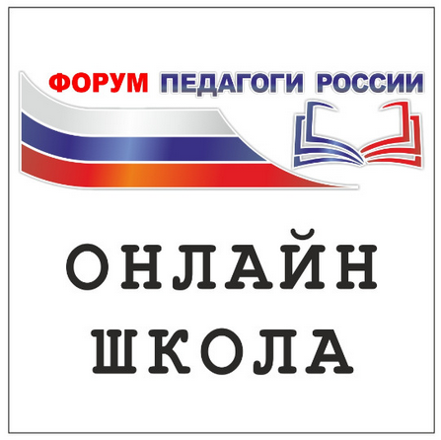

Руководителям территориальных органов управления образованием
Брянской области
от директора Всероссийского форума
«Педагоги России:
инновации в образовании»
Пиджаковой В. В.
Исх. 170/08 от 12.07.2021г.
о проведении онлайн - форума

Уважаемые коллеги!
Дирекция Всероссийского форума «Педагоги России: инновации в образовании» планирует проведение онлайн - форума в Вашем регионе с 14 по 16 июля 2020 года.
Просим Вас оказать информационную поддержку и проинформировать педагогов о возможности участия в форуме. Участие БЕСПЛАТНОЕ. В рамках форума педагоги могут пройти более 20 курсов повышения квалификации бесплатно (при регистрации через форум курсы доступны коллегам бесплатно в течение года).
Региональный онлайн форум – это трехдневное мероприятие, доступ к которому открыт региону на отдельном сайте https://bryansk.forum-pedagogi.ru/ По итогам форума каждый педагог может получить от 1 до 5 дипломов о прохождении курсов повышения квалификации. Для коллег созданы комфортные условия работы: секции и пленарные заседания форума доступны в записи в течение 3 суток. Это сделано для обеспечения высокого качества видео при любой скорости Интернета. Педагоги могут сами спланировать свой график работы на форуме
Обязательный курс форума: «Пленарное заседание» (отдельно для ДОО и ОО) реализован в виде интервью с лидерами в образовании. Формат интервью позволяет сделать пленарное заседание интересным, живым и нескучным.
Курсы по выбору – секции. Тематические курсы по ИКТ, методикам работы в ДОО и ОО, работе с родителями, оказанию первой помощи, инклюзивному образованию, управлению в ДОО и ОО и другие. Преимущество формата секций в виде курсов онлайн школы в том, что участники выполняют практические задания, формируют конкретный навык, а не просто смотрят видео «для галочки».
Цель мероприятия: обучить управленцев и педагогов формировать образовательные траектории из имеющихся онлайн - курсов и интегрировать готовые курсы в образовательные программы институтов развития образования и образовательные модули внутри школ и детских садов.
Территории, которые принимают онлайн форум получают бесплатный доступ на один год к онлайн курсам форума «Педагоги России»:
- ИКТ-грамотность педагога: работа с инструментами GOOGLE;
- Оказание неотложной помощи в образовательной организации;
- Психология педагогического взаимодействия;
- Инновационные подходы к организации воспитательно-образовательного процесса в условиях реализации ФГОС;
- Методы интерактивной педагогики в дошкольной образовательной организации в условиях реализации ФГОС;
- Развитие речи и математических способностей дошкольников средствами ТРИЗ.
Просим Вас:
- Рекомендовать руководителям образовательных организаций командировать для участия в онлайн - форуме педагогов (то есть зачесть дни участия в форуме как рабочие, при этом освободив от нагрузки в образовательной организации);
- Разместить информацию о предстоящем форуме на сайте и в социальных сетях Вашего ведомства;
- Назначить ответственного для получения бесплатного доступа к курсам онлайн - школы форума на один год.

C деятельностью нашей организации можно ознакомиться на нашем главном сайте www.school-detsad.ru и по ссылке на YouTube канал «Педагоги России» https://www.youtube.com/channel/UCvHDp-li-EvQJR84RYnlBsA
С Уважением, В.В. Пиджакова
Исп. Тарасова О.В.
89041630773
taar.olga@yandex.ru

